Итоги первой недели (Рубеж 2)
09.11.26 ПН
“Клиент-Серверное взаимодействие”
Задание: Установить пакет Newtonsoft JSON и добавить скрипт. Назначить три разных объекта в Node X, Node Y и Node Z.

Скриншот

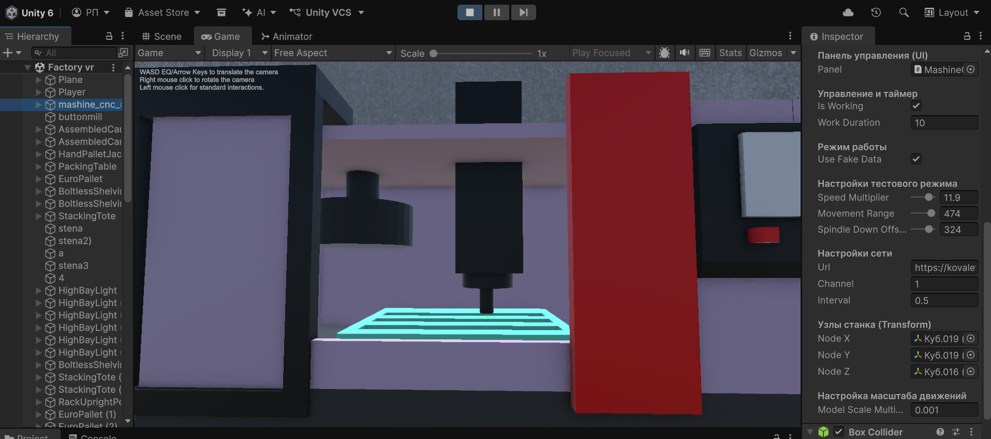
Рис.1 — Добавление скрипта для движения станка

Листинг
using System;
using System.Collections;
using System.Globalization;
using Newtonsoft.Json.Linq;
using UnityEngine;
using UnityEngine.Networking;

public class BypassCertificate : CertificateHandler
{
protected override bool ValidateCertificate(byte[] certificateData) => true;
}

public class MillControl : MonoBehaviour
{
[Header("Панель управления (UI)")]
public MachinePanel panel;

[Header("Управление и таймер")]
public bool isWorking = false;
[Tooltip("Сколько секунд станок работает после нажатия Пуск (0 = бесконечно)")]
public float workDuration = 15f;

[Header("Режим работы")]
public bool useFakeData = true;

[Header("Настройки тестового режима")]
[Range(1f, 15f)] public float speedMultiplier = 5f;
[Range(50f, 500f)] public float movementRange = 300f;
[Range(0f, 400f)] public float spindleDownOffset = 150f;

[Header("Настройки сети")]
public string url = "https://kovalev.team";
public int channel = 1;
public float interval = 0.5f;

[Header("Узлы станка (Transform)")]
public Transform nodeX;
public Transform nodeY;
public Transform nodeZ;

[Header("Настройка масштаба движений")]
public float modelScaleMultiplier = 0.001f;

private Vector3 startX, startY, startZ;
private float fakeTime = 0f;
private float currentX, currentY, currentZ;
private Coroutine autoStopCoroutine; // Ссылка на активный таймер

public void StartMachine()
{
isWorking = true;

if (autoStopCoroutine != null)
{
StopCoroutine(autoStopCoroutine);
}

if (workDuration > 0f)
{
autoStopCoroutine = StartCoroutine(AutoStopTimer());
if (panel != null) panel.ShowMessage($"Запущен (цикл {workDuration} сек)");
}
else
{
if (panel != null) panel.ShowMessage("Команда Пуск принята");
}

Debug.Log("Пуск нажат");
}

public void StopMachine()
{
isWorking = false;

if (autoStopCoroutine != null)
{
StopCoroutine(autoStopCoroutine);
autoStopCoroutine = null;
}

if (panel != null) panel.ShowMessage("Команда Стоп принята");
Debug.Log("Стоп нажат");
}

private IEnumerator AutoStopTimer()
{
yield return new WaitForSeconds(workDuration);

isWorking = false;
autoStopCoroutine = null;

if (panel != null) panel.ShowMessage("Цикл завершен (Автостоп)");
Debug.LogWarning($"[CNC] Прошло {workDuration} сек. Станок автоматически остановлен.");
}

private IEnumerator Start()
{
if (nodeX == null || nodeY == null || nodeZ == null)
{
Debug.LogError("[CNC] Перетащите узлы станка!");
yield break;
}

startX = nodeX.localPosition;
startY = nodeY.localPosition;
startZ = nodeZ.localPosition;

if (panel != null) panel.ShowMessage("Система готова к работе");

while (true)
{
if (!isWorking)
{
if (panel != null) panel.UpdateUI(false, currentX, currentY, currentZ);
yield return new WaitForSecondsRealtime(0.1f);
continue;
}

if (useFakeData)
{
fakeTime += Time.deltaTime * speedMultiplier;

currentX = Mathf.Sin(fakeTime) * movementRange;
currentY = Mathf.Cos(fakeTime * 0.75f) * (movementRange * 0.7f);
currentZ = (Mathf.Sin(fakeTime) * (movementRange * 0.5f)) - spindleDownOffset;

ApplyMovement();
if (panel != null)
{
panel.UpdateUI(true, currentX, currentY, currentZ);
}
}
else
{
using (UnityWebRequest request = UnityWebRequest.Get(url))
{
request.timeout = 10;
request.certificateHandler = new BypassCertificate();
yield return request.SendWebRequest();

if (request.result == UnityWebRequest.Result.Success)
{
try
{
ParseAndMove(request.downloadHandler.text);
if (panel != null)
{
panel.UpdateUI(isWorking, currentX, currentY, currentZ);
}
}
catch (Exception error)
{
if (panel != null) panel.ShowMessage("Ошибка данных: " + error.Message);
}
}
else
{
if (panel != null) panel.ShowMessage("Нет связи: " + request.error);
}
}
}

yield return new WaitForSecondsRealtime(useFakeData ? 0.02f : Mathf.Max(0.02f, interval));
}
}

private void ApplyMovement()
{
nodeX.localPosition = startX + Vector3.right * (currentX * modelScaleMultiplier);
nodeY.localPosition = startY + Vector3.forward * (currentY * modelScaleMultiplier);
nodeZ.localPosition = startZ + Vector3.up * (currentZ * modelScaleMultiplier);
}

private float GetCoordinate(JObject data, string axis)
{
var dataArray = data["data"] as JArray;
if (dataArray == null) throw new FormatException("Нет массива 'data'");

foreach (JToken section in dataArray)
{
var sectionArray = section as JArray;
if (sectionArray == null || sectionArray.Count < 2) continue;
if (sectionArray.ToString() != "Оси Канала " + channel) continue;

var rows = sectionArray as JArray;
if (rows == null) continue;

foreach (JToken row in rows)
{
var rowArray = row as JArray;
if (rowArray == null || rowArray.Count < 2) continue;
if (rowArray.ToString() == "Перемещение по оси " + axis)
{
string text = rowArray.ToString().Replace("мм", "").Trim().Replace(',', '.');
if (float.TryParse(text, NumberStyles.Float, CultureInfo.InvariantCulture, out float value))
return value;
}
}
}
throw new FormatException($"Ось {axis} не найдена");
}

private void ParseAndMove(string json)
{
if (string.IsNullOrEmpty(json) || json.Trim().StartsWith("<")) return;
JObject data = JObject.Parse(json);
currentX = GetCoordinate(data, "X");
currentY = GetCoordinate(data, "Y");
currentZ = GetCoordinate(data, "Z");
ApplyMovement();
}
}

Описание: В проект интегрирован пакет Newtonsoft.Json и добавлен управляющий скрипт MillControl для связи с сервером по протоколу HTTP/GET. Настроены параметры тестового режима, сетевые адреса, а также назначены целевые узлы станка (Node X, Node Y, Node Z) для динамического изменения их координат в пространстве.

10.11.26 ВТ
“Создание VR сцены”
Задание: Взять заготовку с рабочего стола. Перенести в обозначенную область станка и отпустить. Добавить возможность открывания двери станка.

Скриншот

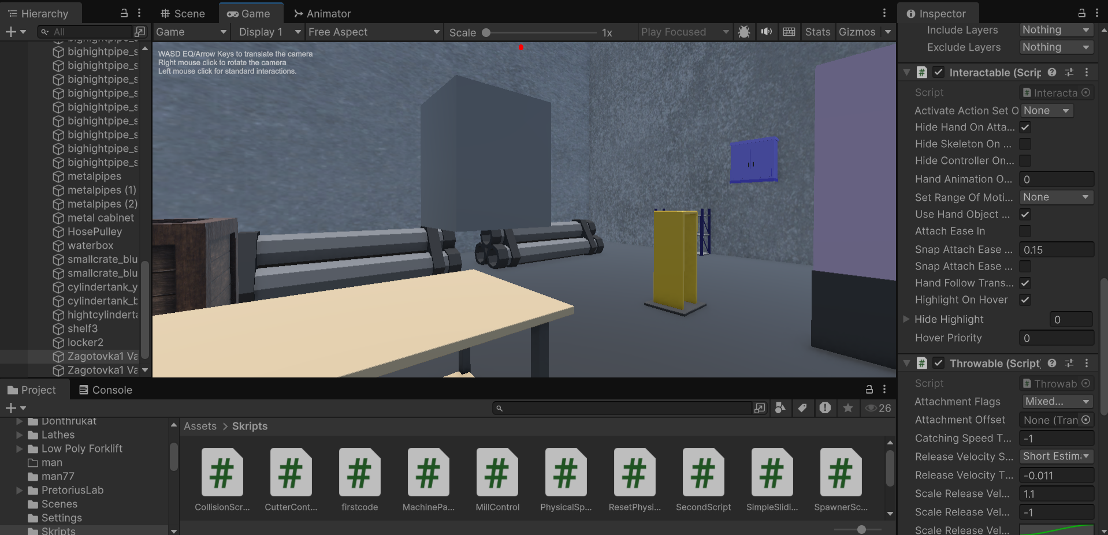
Рис.2 — Добавление скриптов из Steam VR для возможности брать объект в руки

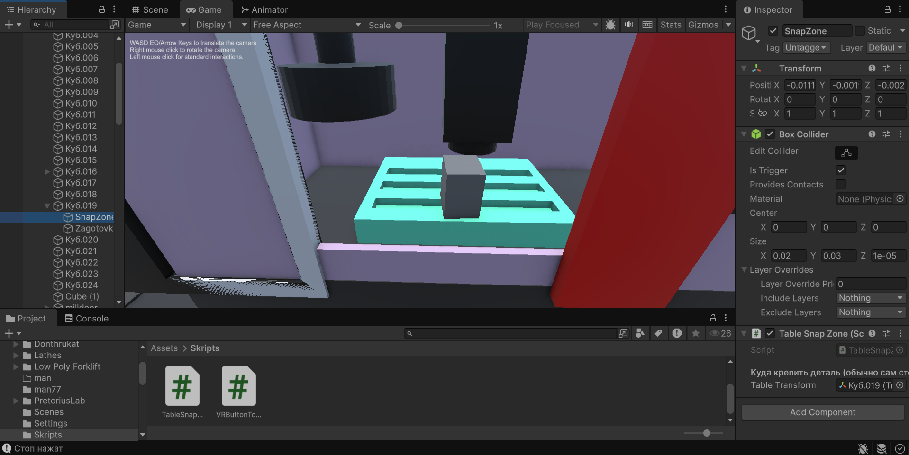
Рис.3 — Закрепление заготовки на стол станка

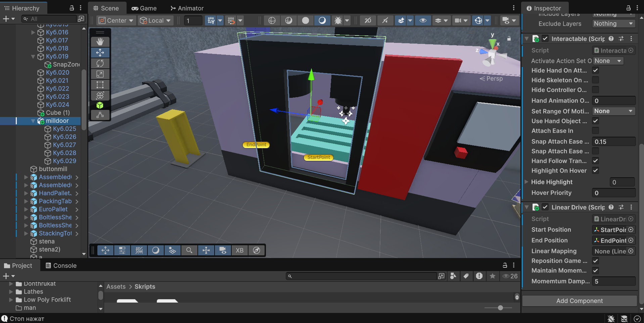
Рис.4 — Открывание и закрывание двери станка скриптом LinearDrive из SteamVR

Листинг (закрепление заготовке на столе станка)
using UnityEngine;
using Valve.VR.InteractionSystem;

public class TableSnapZone : MonoBehaviour
{
[Header("Куда крепить деталь (обычно сам стол)")]
public Transform tableTransform;

void Start()
{

if (tableTransform == null)
{
tableTransform = transform.parent;
}
}

private void OnTriggerStay(Collider other)
{

Throwable throwable = other.GetComponent<Throwable>();

if (throwable != null)
{

Interactable interactable = other.GetComponent<Interactable>();
if (interactable != null && interactable.attachedToHand != null)
{

return;
}

Rigidbody rb = other.GetComponent<Rigidbody>();
if (rb != null && !rb.isKinematic)
{

other.transform.SetParent(tableTransform);

rb.isKinematic = true;

Debug.LogWarning($"[СТОЛ] Деталь {other.name} установлена на станок и зафиксирована!");
}
}
}

private void OnTriggerExit(Collider other)
{
Throwable throwable = other.GetComponent<Throwable>();
if (throwable != null)
{
Rigidbody rb = other.GetComponent<Rigidbody>();
if (rb != null)
{

rb.isKinematic = false;
}

other.transform.SetParent(null);
Debug.LogWarning($"[СТОЛ] Деталь {other.name} снята со станка.");
}
}
}

Описание: С использованием компонентов взаимодействия из пакета SteamVR Interactable, Throwable настроена механика захвата заготовок с рабочего стола и их перемещения в рабочую зону станка. Добавлен скрипт TableSnapZone для автоматической фиксации детали на столе станка при помещении в триггер-зону, а также подключен компонент LinearDrive для интерактивного открытия и закрытия защитной двери.

11.11.26 СР
“Разработка UI в среде виртуальной реальности”
Задание: Создать панель World Space рядом со станком. Показать running и координаты X, Y, Z из GET. Подключить «Пуск» и «Стоп» к существующему клиенту.

Скриншот

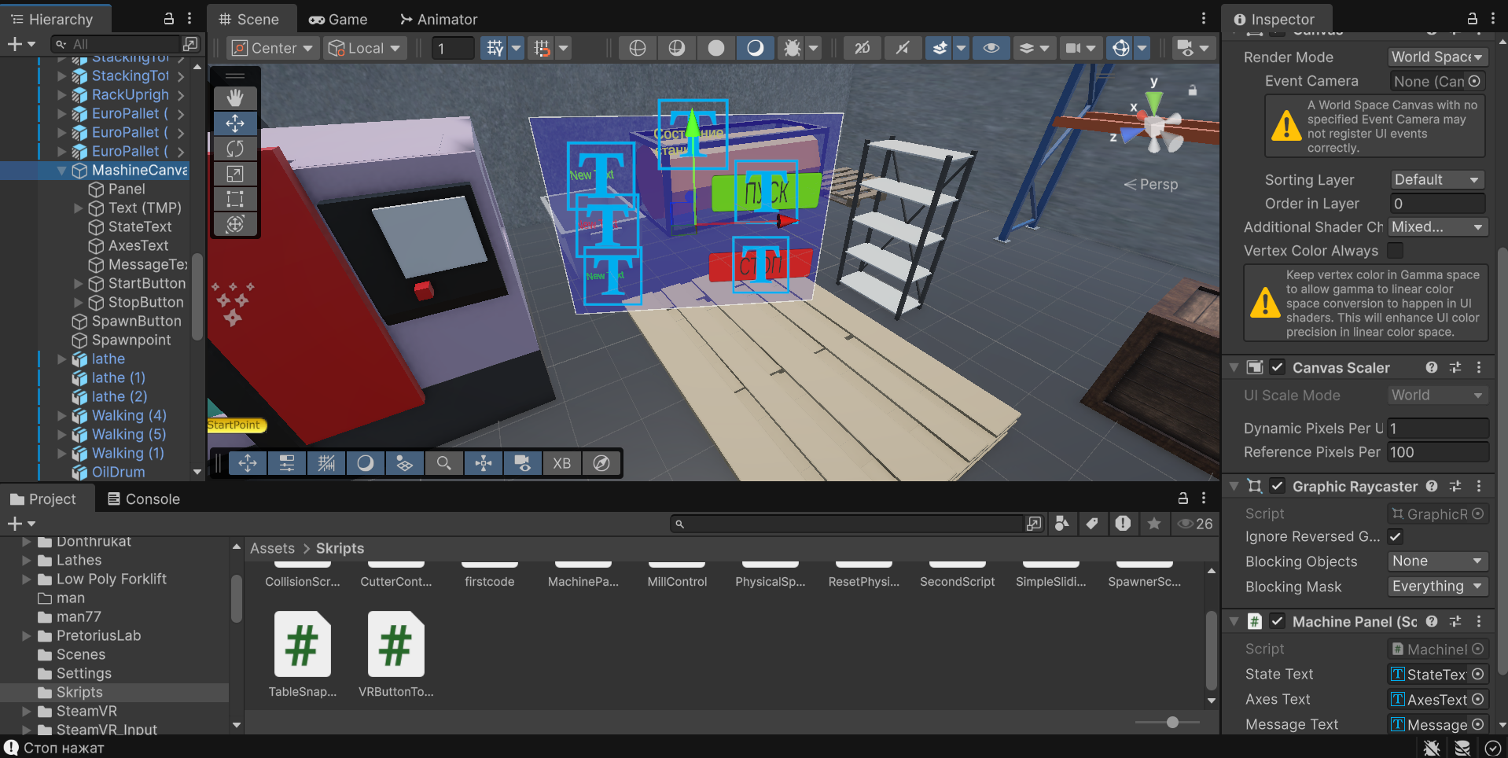
Рис.5 — Панель World Space

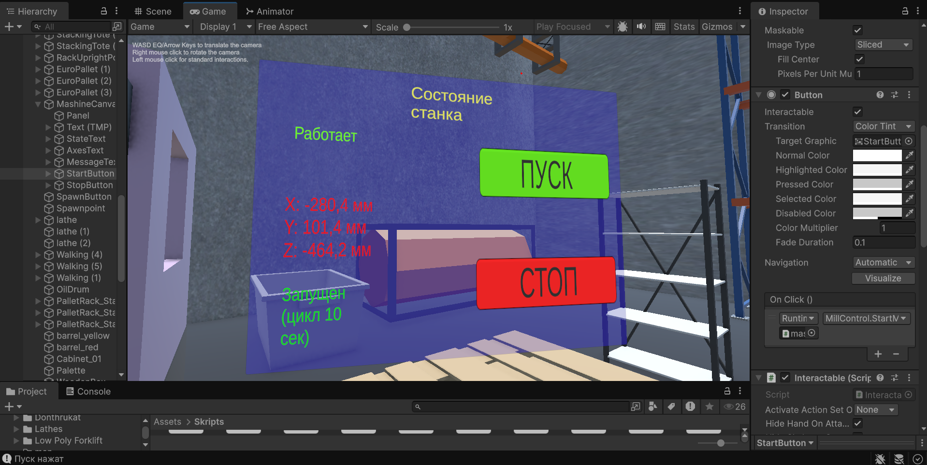
Рис.6 — Изменение координат X, Y, Z из GET

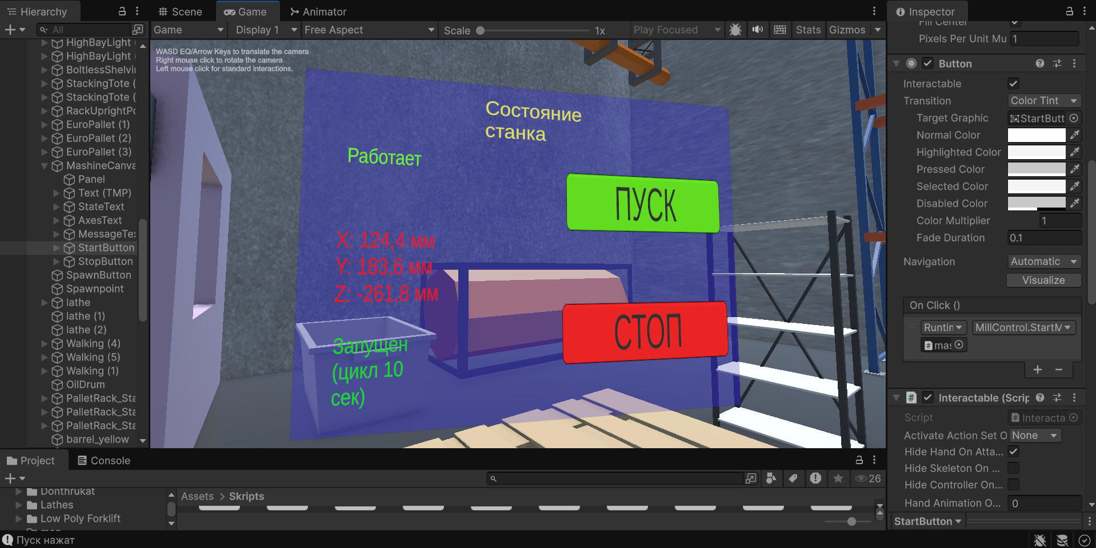
А)

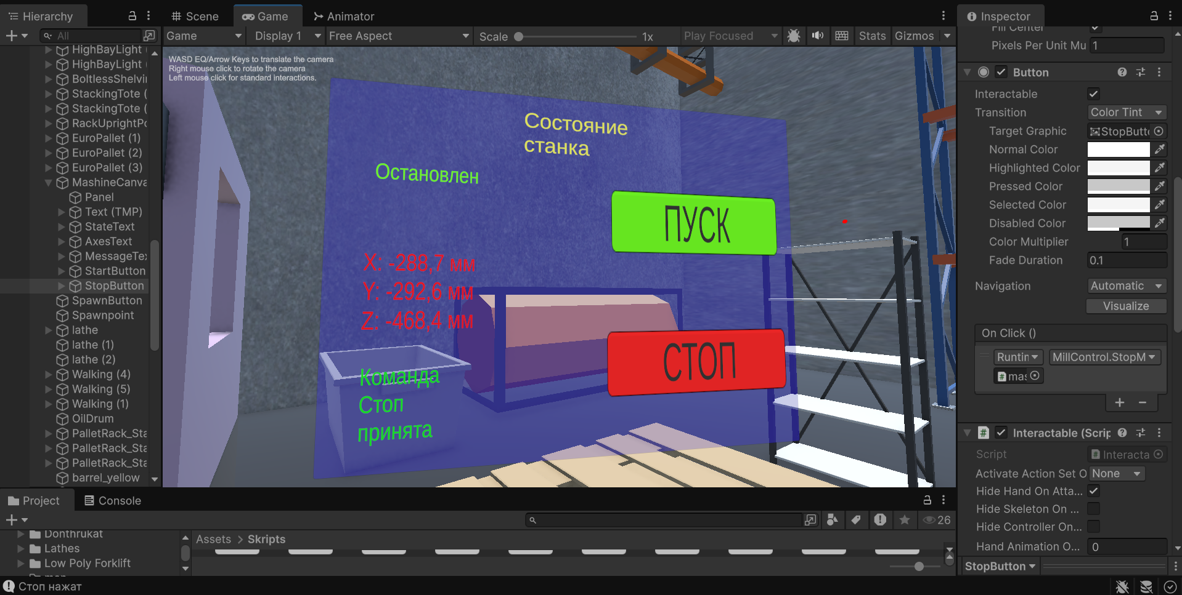
Б)
Рис.7 А) и Б) — Кнопки «ПУСК» и “СТОП” подключенные к клиенту и станку

Листинг (изменение текста в панели World Space )
using TMPro;
using UnityEngine;

public class MachinePanel : MonoBehaviour
{
public TMP_Text stateText;
public TMP_Text axesText;
public TMP_Text messageText;

public void UpdateUI(bool isRunning, float x, float y, float z)
{
if (stateText != null)
stateText.text = isRunning ? "Работает" : "Остановлен";

if (axesText != null)
axesText.text = $"X: {x:F1} мм\nY: {y:F1} мм\nZ: {z:F1} мм";
}

public void ShowMessage(string message)
{
if (messageText != null)
messageText.text = message;
}
}

Описание: Создана информационная панель World Space. Настроено динамическое отображение текущего состояния работы станка «Работает» / «Остановлен» и актуальных числовых значений координат по осям X, Y, Z с помощью скрипта MachinePanel. Интерактивные кнопки «ПУСК» и «СТОП» подключены к соответствующим методам контроллера для управления игровым процессом.

12.11.26 ЧТ
“Разработка обучающего сценария по работе со станком”
Задание: Доработка проекта

Скриншот

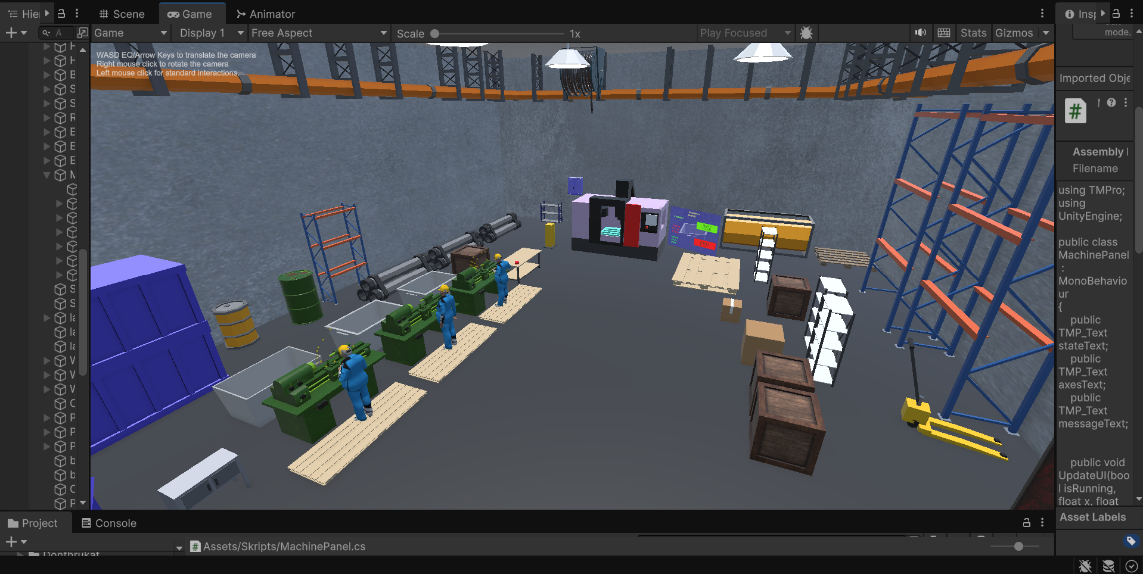
Рис.8 — Оформление цеха с использованием моделек из Asset Store

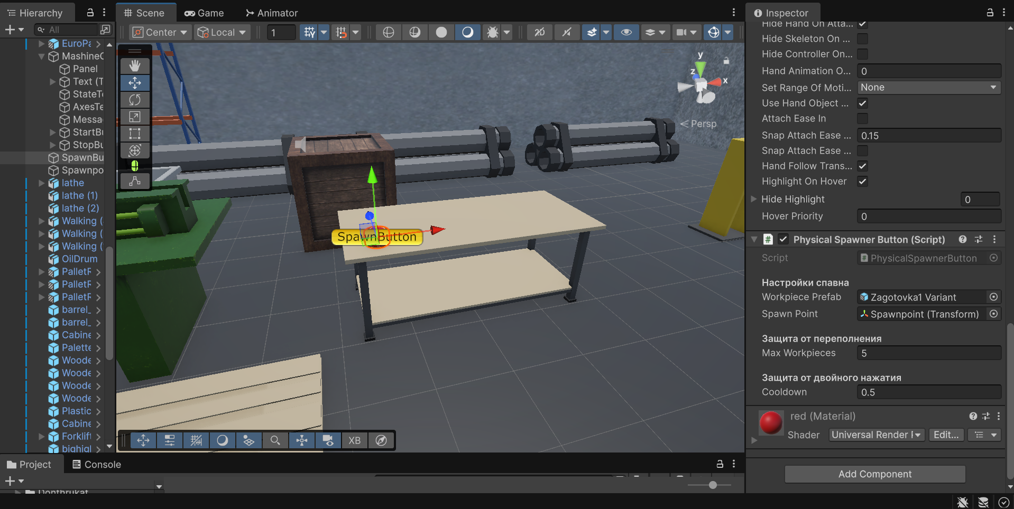
Рис.9 — Добавление кнопки-спавнера заготовок

Листинг (спавнер заготовок)
using System.Collections.Generic;
using UnityEngine;
using Valve.VR.InteractionSystem;

public class PhysicalSpawnerButton : MonoBehaviour
{
[Header("Настройки спавна")]
[Tooltip("Перетащи сюда синий префаб заготовки из окна Project")]
public GameObject workpiecePrefab;

[Tooltip("Пустой объект-точка, где будет появляться деталь")]
public Transform spawnPoint;

[Header("Защита от переполнения")]
[Tooltip("Максимум деталей в сцене одновременно (0 = без ограничений)")]
public int maxWorkpieces = 5;

[Header("Защита от двойного нажатия")]
public float cooldown = 0.5f;

private Queue<GameObject> spawnedList = new Queue<GameObject>();
private float lastPressTime = -1f;

private void OnMouseDown()
{
TrySpawn();
}

private void OnTriggerEnter(Collider other)
{
Hand hand = other.GetComponentInParent<Hand>();
if (hand != null)
{
TrySpawn();
}
}

public void TrySpawn()
{
if (Time.time - lastPressTime < cooldown) return;
lastPressTime = Time.time;

if (workpiecePrefab == null || spawnPoint == null)
{
Debug.LogError("[СПАВНЕР] Перетащите префаб заготовки и точку SpawnPoint в Инспектор кнопки!");
return;
}

if (maxWorkpieces > 0 && spawnedList.Count >= maxWorkpieces)
{
GameObject oldest = spawnedList.Dequeue();
if (oldest != null)
{
Destroy(oldest);
}
}

GameObject newPiece = Instantiate(workpiecePrefab, spawnPoint.position, spawnPoint.rotation);
spawnedList.Enqueue(newPiece);

Debug.LogWarning("[СПАВНЕР] Физическая кнопка нажата — заготовка создана!");
}
}

Описание: Произведена общая доработка и детализация виртуального цеха с использованием дополнительных 3D-моделей из Asset Store. Реализована физическая кнопка-спавнер PhysicalSpawnerButton с логикой ограничения максимального количества заготовок в сцене и защитой от двойного нажатия, позволяющая генерировать новые заготовки в заданной точке по клику или касанию рукой.

13.11.26 ПТ

ЭКЗАМЕН

